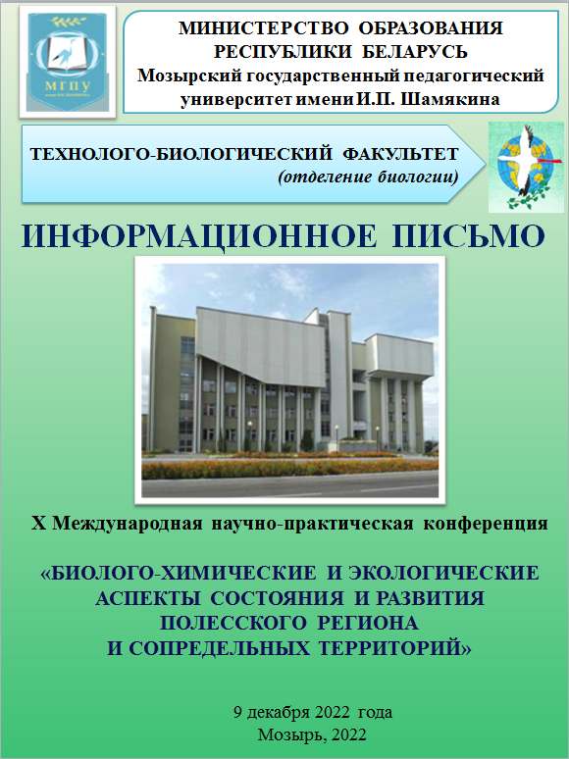
Уважаемые коллеги!
Учреждение образования «Мозырский педагогический университет имени И.П.Шамякина» приглашает принять участие в Χ Международной научно-практической конференции «Биолого-химические и экологические аспекты состояния и развития Полесского региона и сопредельных территорий» (далее – Конференция), которая состоится 9 декабря 2022 года.
Организатор Конференции – технолого-биологический факультет.
По итогам проведения Конференции в 2022 году планируется издание сборника научных трудов.
НАУЧНЫЕ НАПРАВЛЕНИЯ КОНФЕРЕНЦИИ:
1. Проблемы сохранения биоразнообразия растительного мира природных и антропогенных экосистем
2. Проблемы сохранения биоразнообразия животного мира природных и антропогенных экосистем
3. Теория и практика современного биологического и химического образования
4. Микробиология, биохимия, физиология и биотехнология
Рабочие языки конференций: белорусский, русский, английский.
ФОРМЫ УЧАСТИЯ В КОНФЕРЕНЦИИ:
- выступление с докладом на пленарном заседании (до 15 минут);
- выступления с докладами на секциях (до 10 минут);
- заочное участие;
- on-line выступление.
ПОРЯДОК ПРИЕМА И ОТБОРА МАТЕРИАЛОВ
Для участия в конференции просим до 16 ноября 2022 года направить на электронный адрес Е-mail: biofak06@mail.ru оргкомитета следующие материалы:
- заявку на участие в конференции (форма прилагается);
- материалы, оформленные в виде статьи, в электронном варианте. Имя файла должно включать фамилию автора и № научного направления работы конференции (Петров, 3);
- сканвариант квитанции об оплате.
На бумажных носителях на адрес технолого-биологический факультета УО МГПУ им. И.П. Шамякина (247760, Гомельская область, г. Мозырь, ул. Рыжкова 36) отправляются следующие документы: статья, с подписями авторов; заявка; заполненный договор (приложение 1, дата договора будет указана при регистрации) и квитанция об оплате.
Оргкомитет оставляет за собой право отбора и редактирования представленных материалов и убедительно просит строго придерживаться требований к оформлению материалов для публикации. Статьи, оформленные с нарушениями требований, не отвечающие тематике конференции, её научному уровню не будут рассматриваться.
Организационный взнос за участие в конференции составляет 25 бел. рублей.
Реквизиты для оплаты:
УНН 400083888 ОКПО 02148056
Р/с BY93AKBB36329022901353300000
Филиал №317 ОАО АСБ «Беларусбанк»
БИК: AKBBBY21317
г. Мозырь, ул. Ленинская, 6
В случае неоплаты организационного взноса материалы публиковаться не будут.

ТРЕБОВАНИЯ К ОФОРМЛЕНИЮ МАТЕРИАЛОВ

Статья должна быть выполнена на актуальную тему и содержать результаты самостоятельного исследования. Ответственность за содержание материалов несут авторы. К рассмотрению принимаются материалы, которые ранее не были опубликованы. Уровень оригинальности текста должен составлять не менее 70%. Для проверки используйте интернет-сервис на сайте text.ru, «Антиплагиат» (antiplagiat.ru).
Необходимо обратить внимание на корректное цитирование. Ссылки на литературные источники приводятся в статье в квадратных скобках в порядке упоминания в тексте. Список используемых источников является обязательным и должен быть оформлен согласно требованиям ГОСТ 7.1-2003 (http://mspu.by/files/biblioteka/obraztzy_oformleniya.pdf.pdf).
Присвоение статье индекса УДК обязательно.
Формат текста – Microsoft Word (*.doc, *.docx).
Формат страницы – А₄ (210x297 мм).
Ориентация – книжная.
Поля (верхнее, нижнее, левое, правое) по 25 мм.
Шрифт: размер (кегль) – 14 для основного текста, список используемых источников – размер (кегль) – 12; тип шрифта: Times New Roman.
Межстрочный интервал – одинарный.
Абзацный отступ – 1,25 см, выравнивание текста по ширине.
Не использовать переносы, постраничные сноски, графики, схемы, рисунки, таблицы с альбомной ориентацией. Не допускается уплотнение и разряжение символов в тексте. Между словами ставится только один пробел. Допускается выделение текста курсивом, полужирным начертанием для акцентирования внимания на определенных терминах, определениях, примерах и т.д. При этом кегль шрифта не изменяется. Подчеркивание, использование гарнитуры шрифта, отличной от основного текста, не допускается. Рисунки и таблицы должны быть вставлены в текст, быть четкими и иметь возможность редактирования. Слово «Рисунок», его номер и название печатаются полужирным шрифтом (12 кегль), по центру страницы под иллюстрацией. Номер таблицы и наименование – над таблицей слева, без абзацного отступа.
Объем статьи – 3-5 страниц машинописного текста.
Оформление структурных элементов статьи
Статья должна включать следующие разделы: УДК, аннотацию, ключевые слова на русском и английском языке, введение (актуальность проблемы, ее связь с важными научными или практическими задачами); цель работы; материалы и методика исследований; результаты исследований и их обсуждение; заключение; список использованной литературы.
УДК размещается в левом верхнем углу. Далее название статьи по центру без отступа на красную строку, прописными буквами, полужирным шрифтом на русском и английском языке. Через один интервал по центру указываются инициалы и фамилии авторов на русском и английском языке, полужирным шрифтом. На следующей строке −место работы (официальное название учреждения), город, страна, e-mail. Через пробел курсивом, по ширине аннотация (5-7 строк) и ключевые слова (4-5 слов/словосочетаний) на русском языке. Затем эта информация повторяется на английском языке через пробел. Далее через пробел текст статьи. Список используемой литературы.

Пример оформления
УДК
НАЗВАНИЕ СТАТЬИ (на русском языке)
НАЗВАНИЕ СТАТЬИ (на английском языке)
<пустая строка>
И.О. Фамилия (на русском языке)
И.О. Фамилия (на английском языке)
УО «Мозырский государственный педагогический университет имени И. П. Шамякина», г. Мозырь, Республика Беларусь, e-mail: (указать)
<пустая строка>
Аннотация на русском языке (5-7 строк)
Ключевые слова на русском языке (4-5 слов/словосочетаний)
<пустая строка>
Аннотация на английском языке (5-7 строк)
Ключевые слова на английском языке (4-5 слов/словосочетаний)

Введение. С точки зрения биоразнообразия ….
Цель работы – определение видового…
Материалы и методика исследований. Для определения…
Результаты исследований и их обсуждение. В результате проведенных исследований установлено…
Заключение. Результаты исследований позволяют утверждать, что ….
Список использованной литературы

Адрес оргкомитета: технолого-биологический факультет, УО «Мозырский государственный педагогический университет имени И.П. Шамякина», ул. Рыжкова 36, г. Мозырь, Гомельская обл., Республика Беларусь, 247760.
Координаторы направлений конференции:
Зав. кафедрой биологии и экологии Позывайло Оксана Петровна. Тел. служ. (8-0236) 256284; моб. МТС (+37529) 7711566.
Доцент кафедры биологии и экологии Лебедев Николай Александрович
Е-mail: biofak06@mail.ru

ОБРАЗЕЦ ОФОРМЛЕНИЯ ЗАЯВКИ
Заявка
на участие в Χ Международной научно-практической конференции
«Эколого-биологические аспекты состояния и развития Полесского региона».
- Название организации
- Фамилия, имя, отчество, ученая степень, ученое звание, занимаемая должность
- Название доклада
- Секция
- Телефон с кодом страны и города (мобильный телефон с кодом)
- Домашний адрес и адрес электронной почты (обязательно)
- Дата и подпись

